UNIVERSIDADE COMUNITÁRIA DA REGIÃO DE CHAPECÓ

(UNOCHAPECO)

Programa de Pós-Graduação em Tecnologia e Gestão da Inovação

JOSÉ CARLOS TONIAZZO

Proposta de uma plataforma parA ideias e gestão da tecnologia e inovação utilizando a metodologia MGPDI

Chapecó – SC, 2015

José Carlos Toniazzo

Proposta de uma plataforma parA ideias e gestão da tecnologia e inovação utilizando a metodologia MGPDI

Dissertação apresentada à Unochapecó como parte dos requisitos para obtenção de grau de mestre em Tecnologia e Gestão da Inovação.

Orientador: Cláudio Alcides Jacoski

Chapecó – SC, dez. 2015

José Carlos Toniazzo

Proposta de uma plataforma parA ideias e gestão da tecnologia e inovação utilizando a metodologia MGPDI

Dissertação aprovada como requisito para obtenção do grau de MESTRE EM TECNOLOGIA E GESTÃO DA INOVAÇÃO da Universidade Comunitária da Região de Chapecó – UNOCHAPECÓ, com a seguinte Banca Examinadora:

BANCA EXAMINADORA

____________________________________

Dr. CLÁUDIO ALCIDES JACOSKI - Orientador

____________________________________

Dr. DEFINIR - Membro

____________________________________

Dr. DEFINIR - Membro

Chapecó – SC, dez. 2015

DEDICATÓRIA

Fazer...

AGRADECIMENTOS

Fazer...

EPÍGRAFE

Fazer...

RESUMO

Fazer... (no final)

ABSTRACT

SUMÁRIO

LISTA DE ILUSTRAÇÕES

LISTA DE TABELAS

LISTA DE ABREVIATURAS E SIGLAS

# INTRODUÇÃO

No contexto atual é possível perceber a dificuldade de alavancagem de ideias dentro de empresas iniciantes (*Startups*) ou que pretendem iniciar com um setor de P&DI (Pesquisa Desenvolvimento e Inovação). Essa realidade faz que com que estas organizações percam espaço no mercado. Muitas vezes isso acarreta na descontinuidade da pesquisa e desenvolvimento no ambiente, ou até mesmo no fechamento das empresas.

Nesse sentido uma plataforma integrada para gestão da inovação e concepção de ideias pode nortear as organizações no que tange a gestão da pesquisa e da inovação. Para isso se faz necessário buscar as soluções disponíveis atualmente, bem como observar o que pode ser aperfeiçoado para que realmente elas auxiliem de forma impactante no contexto organizacional.

Tal demanda se faz necessária pois a inovação é uma forte tendência para manutenção da competitividade nos dias atuais. Justamente porque empresas que implementam uma gestão da inovação eficiente ganham destaque no meio empresarial. Todavia este cenário considerado ideal está distante de ser uma realidade onipresente no cotidiano das empresas. Nesse aspecto é relevante analisar se metodologias para PD&I realmente podem ser aplicadas na prática, e qual empresas tem maior facilidade de adota-las.

Diante da concorrência crescente no âmbito empresarial é fundamental pesquisar como tornar a gestão da inovação vantajosa para os diferentes envolvidos no processo. É necessário descrever como torna-la benéfica para quem a implementa (os empreendedores), viável para quem mensura seu grau de efetivação (os gestores) e ampla fonte de consulta para empresas que desejam iniciar na área de inovação (empresas nascentes). Isso garante que a empresa mantenha a competitividade priorizando a inovação. Assim é possível observar como a gestão da inovação pode ser um diferencial competitivo, e se a sua correta aplicação pode impactar diretamente no dia a dia das empresas, tornando-a cultural no contexto organizacional.

Nesse prisma, a gestão da arte de inovar é uma tarefa complexa, a qual tem sido deficitária nas empresas que buscam conquistar o status quo no cenário da inovação. De acordo com Starec (2012), na gestão da informação empresarial 66% das decisões baseadas em aspectos como intuição, conselhos, experiência acumulada e afins falham. Esse índice mostra a necessidade crescente de inovar também na gestão. E para isso ser possível é crucial que os dados e informações disponíveis sejam corretamente convertidos em conhecimento e inteligência competitiva. Com isso é possível aplicar a inovação na realidade das organizações de modo a potencializar a gestão e permitir tomar decisões estratégicas para o crescimento sustentável baseado no conhecimento.

Atualmente pensar na gestão com foco em pesquisa, desenvolvimento e inovação tem se mostrado como uma forma inteligente de gerir um negócio. Isso pode ser percebido com base em modelos consolidados no cenário internacional. Um exemplo clássico é o Vale do Silício, nos Estados Unidos. A partir do momento que empresas e universidades adotaram um perfil inovador o fortalecimento econômico da região ganhou destaque no cenário internacional. Esse modelo é seguido com sucesso e tem dado retorno ao longo das últimas décadas.

No cenário nacional também é possível observar a importância que tem se dado ao tema inovação nos últimos anos. Diante de um cenário competitivo universidades e empresas até então com visões desconexas a respeito de ensino, pesquisa e desenvolvimento, perceberam que precisam trabalhar em sinergia para sobreviverem. Essa união de forças fez surgir o modelo de inovação aberta, na qual estas instituições passaram a compreender que para serem competitivas, precisam estar diretamente ligadas, cooperando para a disseminação da inovação.

Nesse sentido, este trabalho visa fazer um estudo detalhado sobre o cenário da inovação na região de Chapecó. Através do estudo e aplicação da Metodologia de Gestão da Pesquisa, Desenvolvimento e Inovação (MGPDI) pretende-se propor uma plataforma com a qual empresas poderão gerir suas ideias e todo o processo de inovação. Segundo Softsul (2011) a MGPDI é uma metodologia que visa ajudar empresas na gestão da inovação:

[...] o MGPDI tem como base processos definidos nos modelos internacionais de inovação e busca atender a necessidade de implantar os princípios da inovação de forma adequada ao contexto das empresas brasileiras, estando em consonância com as principais abordagens para definição, avaliação e gestão de produtos e serviços inovadores. (SOFTSUL, 2011, p. 11).

Para o desenvolvimento deste trabalho foram elencados os principais conceitos ligados à inovação, definindo uma relação de causa e efeito de sua aplicação prática nas empresas. O processo de aplicação da MGPDI permite observar sua validade na prática, bem como apontar quais seus benefícios para a realidade das organizações. Nesse sentido, são fornecidas informações relevantes para nortear empresas que pretendem se tornar inovadoras através de uma metodologia abrangente e dinâmica criada justamente para este fim.

Dessa forma, explorando as potencialidades da metodologia, bem como contribuindo para seu amadurecimento, esta pesquisa se justifica pois irá detalhar a MGPDI a fim de fornecer um modelo de negócios focado em inovação para empresas que a adotarem. Também será feita uma análise do sistema desenvolvido para servir como base para implantação da metodologia nas empresas. Dessa forma serão elencadas melhorias passíveis de serem implementadas a fim de tornar o sistema escalável e eficiente para ser adotado junto com a metodologia.

Assim, além de contribuir para o amadurecimento da MGPDI, este trabalho também possibilitará definir um modelo de aplicabilidade prática da metodologia nas empresas que tiverem interesse na implantação ou melhoramento do processo de P&D e inovação. Isso permitirá a disseminação do conceito de inovação aberta como modelo de gestão para empresas se tornarem cada vez mais competitivas. Também permitirá difundir o conceito de inovação como base para instituições de ensino nortearem a pesquisa acadêmica para uma aproximação constante com a realidade empresarial da região.

# REVISÃO BIBLIOGRÁFICA

A revisão bibliográfica está organizada em três seções. Na primeira, após uma breve apresentação histórica e conceitual de inovação, são elencados os principais modelos de inovação e seu viés prático. A segunda seção detalha a MGPDI e todas as definições da metodologia. Por fim, a terceira seção enumera as principais ferramentas existentes para a implantação da metodologia, propondo uma plataforma para gestão da inovação no âmbito empresarial.

Com isso será possível avaliar e sugerir melhorias na metodologia e nas ferramentas disponíveis atualmente. Assim será possível adequar a MGPDI para ser implantada em empresas da região de Chapecó, verificando sua viabilidade.

Tendo em vista a competitividade crescente no cenário empresarial, bem como a dificuldade das organizações em se manterem em um contexto econômico instável, é relevante disseminar a cultura da inovação como estratégica para o fortalecimento das empresas. Isso se justifica pois a constante renovação de modelos de gestão é crucial para manutenção da competitividade.

Para SEBRAE (2013), a inovação só pode ser ampliada nas organizações se for sustentável. Isso permitirá um novo modelo de se fazer negócios. Os produtos e serviços precisam agregar conceitos, contar histórias. É isso que permite a geração de valor a novas ideias. Essa evolução no processo de inovação precisa ser estimulada por políticas públicas e sociais, que aliadas ao setor privado formam um sistema de difusão e uso de produtos de inovação, sendo incorporado a cultura organizacional. Dessa forma os empreendedores perceberão que a inovação é mais que um processo rígido e bem definido, mas sim uma seleção contínua e retroalimentada de produtos e processos que afunila a diversidade e dá origem a um novo processo. Esse é o desafio na disseminação e cultura da inovação. Mostrar aos empreendedores que inovar é um ciclo contínuo que permite que a organização se mantenha competitiva através de sucessivas evoluções em seus processos e produtos, criando assim uma cultura organizacional inovadora.

Nesse contexto é importante disseminar práticas de gestão da pesquisa e inovação para fortalecer o cenário econômico regional. A MGPDI surgiu justamente para tal fim. Ela tem como objetivo nortear empresas na consolidação de uma metodologia para P&D e inovação. E com base nela o intuito é fornecer um guia de implementação para as empresas aumentarem sua competitividade por meio da inovação. Para tanto, é preciso detalhar esta metodologia e explorar todas as suas potencialidades para disseminar a inovação como modelo de negócio (SOFTSUL, 2011).

## Conceitos de Inovação e Aplicabilidade Prática

A aplicação de metodologias inovadoras no cotidiano das organizações parte da premissa de que o conceito de inovação deve estar claro para todos os envolvidos. Ao definir inovação, é possível perceber diferentes abordagens na sua caracterização. Estas diferentes formas de tratar o assunto são descritas nesta seção.

O economista austríaco Joseph Alois Schumpeter, considerado o “pai da inovação” define o termo no contexto de mudança que transforma o ambiente competitivo das empresas:

É necessário que se desenvolvam meios para se integrar "materiais" e conhecimento para se alcançar o desenvolvimento econômico, e, para isto, é necessário a introdução descontínua de novas combinações dos elementos citados, a formação destas novas combinações é o processo inovador. (SCHUMPETER, 1988, p. 10).

Uma das definições mais conhecidas de inovação está presente no Manual de Oslo, que apresenta uma proposta de diretrizes para coleta e interpretação de dados sobre inovação tecnológica. Este manual é a principal fonte de referencia para diversas pesquisas e obras sobre inovação. Ele foi proposto pela Organização para a Cooperação e o Desenvolvimento Econômico (OCDE) e define inovação como:

Implementação de um produto (bem ou serviço) novo ou significativamente melhorado, ou um processo, ou um novo método de marketing, ou um novo método organizacional nas práticas de negócios, na organização do local de trabalho ou nas relações externas. (ORGANIZAÇÃO PARA A COOPERAÇÃO E DESENVOLVIMENTO ECONÔMICO, 2007, p. 49).

Este conceito é aceito pela Finep – inovação e pesquisa, empresa pública brasileira vinculada ao Ministério da Ciência, Tecnologia e Inovação (MCTI), que promove o desenvolvimento econômico e social do Brasil por meio de fomento público à ciência, tecnologia e inovação em diversas organizações públicas e privadas do país (FINEP, 2015).

É importante notar que o conceito de inovação deriva de uma economia baseada no conhecimento. Isso mostra o papel importante que o conhecimento exerce em processos econômicos em todo o mundo. Isso é fruto de um crescente investimento em pesquisa e desenvolvimento, educação e demais investimentos difíceis de mensurar, os quais cresceram mais do que investimentos físicos nos países abordados pelo estudo da OCDE. As atividades inovadoras criam oportunidades, aumentam a capacidade produtiva e, no longo prazo, geram emprego e renda (ORGANIZAÇÃO PARA A COOPERAÇÃO E DESENVOLVIMENTO ECONÔMICO, 2005).

Outra definição relevante consta no Manual de Frascati, documento também redigido pela OCDE que estipula uma metodologia para coleta de estatísticas sobre pesquisa e desenvolvimento (P&D):

As atividades de inovação tecnológica são o conjunto de diligências científicas, tecnológicas, organizacionais, financeiras e comerciais, incluindo o investimento em novos conhecimentos, que realizam ou destinam-se a levar à realização de produtos e processos tecnologicamente novos e melhores. (ORGANIZAÇÃO PARA A COOPERAÇÃO E DESENVOLVIMENTO ECONÔMICO, 2007, p. 23).

Os Manuais de Oslo e Frascati podem ser considerados fundamentais para pesquisas relacionadas à inovação. Além deles, diversas definições podem ser encontradas. Por exemplo, para Serafim (2011), o conceito de inovação está intimamente ligado à criatividade:

Inovação é o ato de renovar, introduzir novidade. (…) A criatividade é o ponto de partida para a inovação. Trata-se de uma das mais admiráveis capacidades humanas de produzir ideias, respostas e soluções diante de um problema, uma necessidade um um objetivo que nos motiva. (SERAFIM, 2011, p. 23).

Ainda para Serafim (2011), uma forma interessante de definir inovação é pautada em resultados. Nesse sentido a inovação é uma ideia colocada em prática e que se transformou em um produto, serviço ou modelo que deu gerou lucro. Do contrário ela ganha o status apenas de invenção. Assim a inovação está diretamente ligada aos resultados financeiros relacionados a ela.

Conforme observado, a inovação é preponderante para a economia criativa no início do século XXI. O momento é de reconstruir o modelo organizacional tradicional, baseado em pensamentos analíticos e lineares, utilizando para tal fim a capacidade de criar ideias e colocá-las em prática. Esse processo pode perfeitamente ser disciplinado por meio de metodologias e ferramentas de validação, mecanismos que permitem à inovação ter um potencial de produzir resultados (SERAFIM, 2011).

Uma definição recente proposta pelo economista Clayton Christensen, introduz a ideia de inovação disruptiva:

A inovação disruptiva é uma inovação que ajuda a criar uma nova rede de mercado e valor, e, eventualmente, interrompe um mercado existente (ao longo de alguns anos ou décadas), substituindo uma tecnologia anterior. O termo é usado para descrever as inovações que melhoram um produto ou serviço de forma inesperada, geralmente pela primeira vez ou se projetando para um conjunto diferente de consumidores em um mercado novo e mais tarde pela redução dos preços no mercado existente. (CHRISTENSEN, 2003, p. 11, tradução nossa).

Com base nessa definição, a seção seguinte aborda os tipos de inovação, sendo possível observar que a evolução das pesquisas sobre inovação impactaram na sua definição e categorização.

## Tipos de Inovação

Schumpeter (1988), classificou a inovação em cinco categorias, as quais foram aprimoradas ao longo das últimas décadas:

* + Introdução de um novo produto ou mudança qualitativa ou de funcionalidade de um produto existente;
  + Introdução de um novo método de produção ou processo, com base em uma novidade tecnológica ou descoberta científica;
  + Abertura de um novo mercado;
  + Desenvolvimento de novas fontes de suprimento de matéria-prima ou outros insumos;
  + Estabelecimento de uma nova organização dos negócios no cenário organizacional.

Com a evolução do conceito, a inovação passou a ser dividida em duas grandes categorias, normalmente bem aceitas entre os autores, conforme Serafim (2011):

* + Inovação incremental: possui grau moderado de novidade, ocorre continuamente através de ajustes em processos e produtos existentes e proporciona ganhos significativos;
  + Inovação radical: provoca transformações nas regras competitivas, nos processos, produtos e serviços. Surge a partir de novos conhecimentos, com forte impacto nos resultados. Envolve maiores recursos e riscos técnicos.

Segundo Christensen (2003), essa subdivisão pode ser ampliada para três grandes grupos: inovação de sustentação, disruptiva e de modelo de negócios. A inovação de sustentação pode ser comparada a inovação incremental, necessária para a melhoria de produtos e processos. Esse tipo de inovação é muito importante, pois possibilita fidelizar clientes, ganhar novos mercados e aumentar a receita e lucratividade das empresas.

Já a inovação disruptiva muda o paradigma atual, transformando a indústria. Isso pois ao seguir a inovação de sustentação as empresas acabam seguindo um caminho que vai continuamente em uma direção. A inovação disruptiva normalmente é apresentada por uma empresa inovadora, a qual segue o caminho inverso e muda os paradigmas até então consolidados. Atualmente a indústria automobilística está passando por este tipo de inovação, com empresas como Google, Tesla e Apple dispostas a mudar a forma como se produzem automóveis.

Por fim, a inovação de modelo de negócios, que tem ganhado grande destaque com o advento da economia digital. A inovação tem caráter disruptivo, mas permite explorar clientes até então inalcançáveis de forma eficiente e com custos menores. Como exemplos pode-se citar os planos de celular pré-pagos, *iTunes* para consumo de mídias online e o *Netflix* para locação de filmes online.

É possível perceber que o próprio conceito de inovação está se renovando ao longo das últimas décadas. Isso enfatiza a necessidade crescente que as empresas tem de, cada vez mais rapidamente, renovar-se e adaptar-se a novas realidades de mercado. São inúmeros os exemplos de mercados que estão sendo revolucionados nos últimos anos. O automobilístico, como os carros híbridos, elétricos e eco sustentáveis; o de livros, com *ebooks* e leitores digitais; o de software, com o advento da computação em nuvem; o de energia, com a busca de eficiência energética em energias renováveis. Enfim, a inovação está se afirmando como um modelo de negócios. E para que as empresas permaneçam competitivas, é fundamental que adotem este modelo com sucesso.

### Implementação da Inovação

Segundo Kahney (2008), as empresas tem um forte desejo em encontrar ideias inovadoras:

Um dos tópicos mais quentes nos negócios hoje em dia é a inovação. Com a competição e o encurtamento dos ciclos dos produtos, as empresas ficam desesperadas para encontrar a chave mágica da inovação (...). As empresas estão contratando diretores de inovação, ou abrindo centros de inovação onde os gerentes fazem *brainstorm*, associam livremente e “idéiam” rodeados por caixas de Lego. (KAHNEY, 2008, p. 165).

Em contraponto o autor apresenta a ideia que Steve Jobs tinha a respeito do assunto. Isso permite perceber que, por mais que as empresas tentem controlar a inovação, ela é uma livre demonstração de criatividade, furiosa por despertar: “sistematizar a inovação é como uma pessoa que não é calma e controlada tentando ser calma e controlada. É doloroso de ver (...)” (KAHNEY, 2008, p. 165). Por mais que Jobs defendesse que a inovação deveria fazer parte da cultura organizacional, ele defendia a ideia de que ela deveria ser espontânea, e defini-la como um processo rígido é uma tarefa que inúmeros autores tentam fazer nas últimas décadas.

Conceitualmente a Organização para a Cooperação e desenvolvimento econômico (2007) afirma que a inovação precisa ser dinâmica no contexto das empresas, devendo impactar diretamente na sua capacidade inovadora. Nesse sentido ela defende o desenvolvimento de uma estrutura conceitual que permita a execução de uma política de inovação. E implementar e executar uma política de inovação muitas vezes não é uma tarefa trivial.

Nesse contexto Govindarajan e Trimble (2011), apresentam o outro lado da inovação. Inicialmente o processo inovador é observado com grande entusiasmo, onde ideias surgem como grande potencial de serem o novo produto de sucesso das empresas. Em meio a euforia de uma boa ideia, muitas vezes o ponto principal acaba sendo desfocado, que é colocá-la em prática. Dessa forma, perceber a inovação como um processo se faz necessário. Caso contrário uma boa ideia pode assim permanecer, apenas mais uma ideia não colocada em prática.

O processo de inovação é comparado com a escalada de uma grande montanha. Inicialmente todos estão em êxtase para atingir o cume. O trabalho em equipe faz com que os desafios sejam superados, e a sinergia pelo objetivo em comum faz com que as pessoas se superem e superem seus limites. Ao se chegar ao cume, nesse caso a grande ideia, todos relaxam e comemoram essa grande conquista. É nesse ponto que a inovação começa a falhar. Assim como a parte mais difícil de uma grande escalada é a descida, justamente devido ao excesso de euforia e cansaço, grandes ideias tem a implementação como barreira. É nesse momento que todos os esforços inovadores devem ser focados. A transformação da ideia em produto (GOVINDARAJAN; TRIMBLE, 2011).

Segundo Govindarajan e Trimble (2011), atualmente é notório o apelo por inovação. É fácil envolver pessoas em torna da caça de uma grande ideia. As sessões de brainstorming são divertidas, o pensamento inovador é estimulante, criar e ter ideias é glamoroso e rende um status ao criador. Ter uma grande ideia é a realização de um sonho. Isso foi muito bem ilustrado em uma propaganda da IBM em 2007:

Ela mostrava um gorducho imitando um super-herói ostentando um grande “I” em sua roupa e que se apresentava como o “Homem Inovação”. Um colega perplexo perguntava: “Seu trabalho é?” O super-herói respondia com satisfação: “I de Ideias! I de Incentivar o fortalecimento! I de Incubação!” Quando o outro replicava: “E o “I” de implementação?”, o Homem Inovação respondia: “Eu sabia que tinha esquecido alguma coisa”. (GOVINDARAJAN; TRIMBLE, 2011, p. 3).

Dessa forma muito se tem estudado sobre inovação e quais os principais aspectos para seu sucesso. Nesse cenário existem alguns modelos que merecem ser destacados, visto que podem ser percebidos pontos positivos e negativos, conforme ilustrado no Quadro 1. Para Govindarajan e Trimble (2011), o princípio da inovação é a união de ideias com sua execução. Em alguns cenários práticos foi possível perceber novas variáveis na equação.

Quadro 1: Modelos Conceituais de Inovação

|  |  |  |  |
| --- | --- | --- | --- |
| Variáveis Envolvidas | Pontos Positivos | Pontos Negativos | Conclusões |
| Inovação = ideias + execução | Conceito fundamental de inovação, modelo ideal | Modelo teórico, precisa ser adaptável à realidade de cada organização | Dificuldade em definir na teoria o que é a prática da inovação |
| Inovação = ideias + motivação | Criar um ambiente onde todos são estimulados a inovar | Falta de tempo para focar na ideia, fazendo com que empregados fiquem divididos entre suas tarefas cotidianas e o processo inovador | É difícil fazer inovação mantendo uma rotina pré-estabelecida. A pulsão empreendedora deve ser liberada sem restrições |
| Inovação = ideias + processo | A formalização da inovação permite colocar ordem no caos, definindo um processo inovador | A partir do momento que se define um processo de inovação, pouco a pouco se perde a criatividade | Formalizar a inovação faz com que produtos ditos inovadores nada mais sejam que versões aprimoradas de seus antecessores |
| Inovação = ideias + líderes | Designar uma pessoa para inovar pode fazer com que ele tome a frente no processo, e consiga vender a ideia da inovação mais facilmente | O inovador pode bater de frente com outras pessoas da gerencia da empresa que não estão dispostas a perder tempo e dinheiro no processo inovador | A missão de um líder em inovação é árdua, pois muitas vezes seu trabalho é visto como dispendioso, e que pode atrapalhar outros segmentos da empresa |

Fonte: (GOVINDARAJAN ; TRIMBLE, 2011, p. 3)

Conforme observado no Quadro 1, é difícil definir uma fórmula para a inovação. Nesse sentido, uma das regras mais simples da inovação é: “a inovação e as operações em andamento estão sempre e inevitavelmente em conflito.” (GOVINDARAJAN; TRIMBLE, 2011, p. 12). Por mais que os processos e atividades rotineiras da empresa estejam bem definidas, se ela deseja ser inovadora, é natural que o processo de inovação atue em sentido oposto. Esse reinventar-se constante é crucial para o sucesso da inovação.

Todavia é importante perceber que inovar não é simplesmente quebrar todas as regras e agir livremente. Por mais que o líder inovador muitas vezes pense em driblar toda a burocracia imposta, ele precisa agir com respeito mútuo. Isso se justifica pois é esta burocracia imposta que inicialmente custeará o processo de inovação. E normalmente os gestores convencionais, em sua grande maioria contra o processo de inovação, não enxergam a mudança como uma ótima ideia. Por fim, o processo deve encontrar um ponto de equilíbrio, pois a própria inovação também precisa ser norteada com o objetivo de dar resultados para a empresa (GOVINDARAJAN; TRIMBLE, 2011).

Serafim (2011), assim como Govindarajan e Trimble (2011), afirmam que em uma organização existem dois lados contrastantes. De um lado está a “Máquina de Desempenho”, focada em estruturas organizacionais e resultados. Do outro está a “Equipe Dedicada à Inovação”, a qual se dedica completamente aos projetos expressivos de inovação. Nesse contexto é fundamental a definição de um setor de P&D dentro da organização, visto que permite uma distinção maior entre estas duas esferas organizacionais. A intersecção entre elas é fruto de tensões constantes, e deve-se buscar uma forma de sincronizá-las.

Para chegar ao ponto de equilíbrio no processo inovador, Serafim (2011) afirma que “é imprescindível construir um ambiente favorável à inovação, que estimule a colaboração, a tomada de risco, a aprendizagem constante e a ação de intraempreendedores.” (SERAFIM, 2011, p. 187). A organização deve motivar os funcionários a demonstrarem criatividade da mesma forma que demonstram comprometimento. E a geração de ideias deve estar alinhada com os objetivos estratégicos da empresa, sendo capazes de gerar valor, fornecer vantagens competitivas e serem sustentáveis no longo prazo, contribuindo para o crescimento da organização (SERAFIM, 2011).

Essa visão que intercala a inovação como um processo novo, que deve revolucionar a realidade da empresa contrasta com o modelo bem definido que aparentemente está funcionando bem. Se de um lado o conservadorismo de uma gestão focada em resultados é o melhor cenário no presente, a incerteza do futuro faz com que organizações pensem constantemente na inovação. Esse antagonismo deve ser interpretado como natural e inerente à realidade empresarial em um cenário cada vez mais competitivo. Empresas que equilibrarem bem as decisões tomadas, levando em consideração resultados e necessidade de mudanças tendem a ter sucesso (TIGRE, 2014).

Para ilustrar esse antagonismo Kahney (2008), compara a Apple com outras empresas no início do século. Enquanto ela apresentava ao mercado sucessivas inovações, outras companhias transformavam a indústria no segmento. Como exemplo, a Apple lançou o Newton, o primeiro PDA (*Personal Digital Assistant*), enquanto a Palm transformou o acessório em uma indústria bilionária. Da mesma forma, ao lançar novos computadores, muitas vezes estes não eram compatíveis com os antecessores. Já a Microsoft sempre procurou manter a compatibilidade entre versões do Windows e Office, permitindo um progresso lento, mas muito lucrativo.

Assim, por mais que a empresa tenha uma reputação brilhante em P&D e inovação, isso não significa necessariamente lucro. Esse cuidado é fundamental para que a implantação do processo de inovação em organizações não seja mal feito, produzindo um trauma relacionado ao conceito. E perdas financeiras não previstas podem levar ao cancelamento de P&D e qualquer atividade ligada à inovação. Por isso é importante fazer uma ligação precisa em coesa entre a realidade atual da empresa e seu potencial inovador (SILVA, 2013).

Essa ligação é tratada por Govindarajan e Trimble (2011), como o elo perdido na inovação. Deve-se buscar uma forma de aliar as operações em andamento com as ideias inovadoras. Cada iniciativa ligada ao processo de inovação exige uma equipe com um modelo organizacional próprio e um plano de ação que seja revisado por meio de um rigoroso processo de aprendizado. Esse é um desafio com alto grau de dificuldade. Ao mesmo tempo que iniciativa de inovação deve estar alinhada com as estratégias e planejamento organizacional, ela deve fortalecer-se e reinventar-se a cada etapa, pouco a pouco de desvinculando do processo original. E com uma linha tênue entre a previsibilidade imposta por gestores e inovação, muitas vezes esse processo pode fracassar.

#### Investimentos em Inovação

É consenso entre os estudiosos que para que a inovação ocorra com sucesso é necessário investimento. E esse investimento muitas vezes não tem garantia de retorno. Pelo menos não no curto prazo. Isso não é visto com bons olhos por gestores acostumados com processos baseados em retorno financeiro. Outro fator que dificulta a disseminação da inovação é o a correta mensuração do retorno sobre o investimento - ROI (*Return Over Investment*) que ela produz. Estes aspectos precisam ser elucidados e explanados de forma transparente para que os investidores (de dentro ou de fora da empresa) apostem em novas ideias.

Para Kahney (2008), o dinheiro é a chave para a inovação. Por mais que uma ideia seja genial, se não for financiada estará fadada ao fracasso. Por isso, seguindo o modelo americano, cada vez mais *startups* brasileiras buscam investidores que financiem suas ideias de inovação. No cenário organizacional a realidade é a mesma. Se a empresa não destinar uma parte de seu faturamento para P&D, dificilmente ela construirá um modelo inovador, tanto em novos produtos e serviços, como também em gestão. Como exemplo, em 2007 a Apple investiu aproximadamente 489 milhões de dólares em P&D. Muito menos que concorrentes como Microsoft e IBM. Mas um valor crucial para produzir uma máquina de inovação que deu origem a produtos como o *iPod*, *iMac* e *iTunes*. O segredo está em “colocar seus recursos de desenvolvimento rigorosamente focados sobre uma pequena lista de projetos com maior potencial.” (KAHNEY, 2008, p. 177).

Govindarajan e Trimble (2011), enfatizam que é fundamental investir pesado no planejamento da inovação. Como inicialmente é difícil orçar, planejar e prever os resultados de uma inovação, a alocação de recursos nessa etapa do processo permite que as demais etapas tenham sucesso. E a cada novo ciclo essas atividades vão ficando mais fáceis. Um dos segredos da inovação é aprender rapidamente, preferencialmente de forma barata. Os resultados da inovação devem ser sensatos, livres de ambiguidades e ruídos. Qualquer variável obscura ou aspectos desconhecidos do processo devem ser mensurados e eliminados o mais rápido possível.

### Modelos de Inovação Fechada e Aberta

Em linhas gerais, a inovação pode ser subdividida em dois tipos: fechada e aberta.

A inovação fechada diz respeito ao processo de limitar o conhecimento apenas para dentro da empresa. Além disso, se utiliza pouco o conhecimento exterior, visto que as pesquisas são realizadas em grandes laboratórios de P&D internos, buscando auferir vantagens competitivas a partir do conhecimento produzido. Nesse modelo, predominante no século XX, empresas que não tivessem recursos para arcar com custos de pesquisa estariam em séria desvantagem (FREEMAN, 2008).

Já o conceito de inovação aberta (*open innovation*) descreve uma nova maneira de gestão da inovação no século XXI. Em contraste com o modelo anterior (*close innovation*), a inovação aberta defende que dificilmente uma empresa consegue sobreviver isolada. Em um cenário globalizado cada vez mais competitivo o conhecimento precisa fluir entre organizações formando uma grande rede de informação. Isso marca a mudança da sociedade industrial para a sociedade do conhecimento. Cada vez mais empresas precisam trabalhar em parceria com órgãos do governo e universidades. Esse modelo foi definido como Hélice Tríplice da Inovação. Esse modelo denota a importância da universidade em uma sociedade baseada em conhecimento (ETZKOWITZ; LEYDESDORFF, 2000).

Na inovação aberta se buscam caminhos internos ou externos para avançar nas pesquisas e desenvolver novas tecnologias. Nesse contexto o objetivo é que todos os envolvidos nas pesquisas saiam ganhando, seja através da comercialização de produtos de inovação, investimentos em pesquisa ou através de licenciamento de tecnologias, sempre visando a valorização da contribuição entre os envolvidos no processo. A Figura 1 apresenta uma comparação entre os modelos de inovação fechada e aberta.

Figura 1: Comparativo entre inovação fechada e aberta

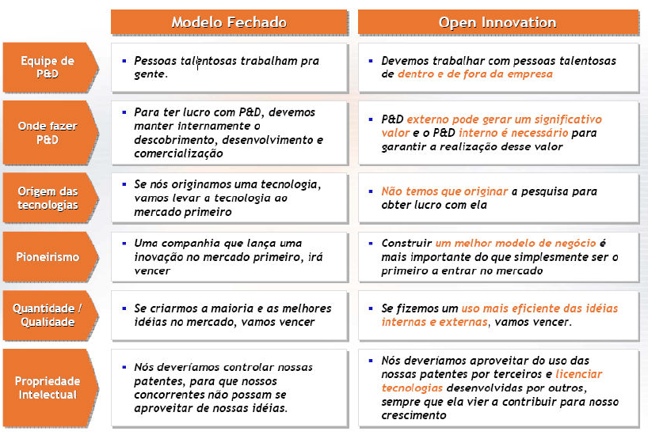

Fonte: (SOFTSUL, 2011).

Com base nestes conceitos, é possível perceber que na economia do conhecimento, onde a informação é um bem valioso, é fundamental que as empresas adotem um modelo de inovação aberto. Assim todos os envolvidos no processo de pesquisa e desenvolvimento podem ser beneficiados no cenário da inovação.

### Mensuração e Indicadores de Inovação

Para justificar a adoção da inovação como fundamental para o cotidiano da empresa, é elementar que se encontre uma maneira de verificar seus resultados. Isso é possível através de estratégias de mensuração e obtenção de indicadores de inovação.

O Manual de Oslo trata inovação a nível de empresa, concentrando-se em produtos e processos novos e aprimorados. Ao inovar as empresas objetivam melhorar seus ativos, tangíveis ou intangíveis. Dessa forma estas melhorias precisam ser analisadas e mensuradas para produzir indicadores que comprovem a eficiência do processo inovador. A mensuração pode ser feita sob dois prismas: a abordagem pelo sujeito, na qual a empresa é avaliada como um todo, e a abordagem pelo objeto, na qual a mensuração é específica para um produto ou processo específico. Normalmente a escolha para a mensuração é a abordagem pelo sujeito, visto que permite uma padronização para coleta de indicadores em diferentes organizações (ORGANIZAÇÃO PARA A COOPERAÇÃO E DESENVOLVIMENTO ECONÔMICO, 2007).

É consenso que a mensuração da inovação e a obtenção de indicadores não é uma tarefa fácil. Muitas vezes os dados são imprecisos, o que faz com que a abordagem seja parcialmente qualitativa, baseada em perguntas fechadas que permitem apenas respostas próximas à exatidão. Além disso, as características da inovação diferem para cada segmento empresarial, tornando necessários ajustes para cada avaliação. O tamanho e a área de atuação de cada empresa impactam diretamente nas implicações metodológicas para mensurar e obter indicadores de inovação.

Dessa forma o tópico a seguir apresenta algumas metodologias para inovação, e o próximo capítulo aborda uma metodologia em detalhes, permitindo a definição mais detalhada da mensuração da inovação.

### Metodologias para Inovação

Para que a aplicação da gestão da inovação seja feita com sucesso é crucial que ela tenha uma abordagem metódica. Por mais que o processo de inovação necessite de uma liberdade de criação para produzir bons resultados, o correto acompanhamento do processo de implementação de ideias para se tornarem produtos viáveis também é de grande importância. Assim, conhecer e propor metodologias de gestão da inovação é crucial na gestão da inovação.

Além disso, a metodologia MGPDI escolhida como objeto de estudo desta pesquisa foi elaborada a partir de outras metodologias existentes. Dessa forma elas serão descritas de forma sucinta nos tópicos a seguir.

#### A Metodologia TRIZ

Também definida como Teoria para a Resolução de Problemas Criativos, a TRIZ é uma metodologia russa que tem como competência central a invenção. A metodologia parte do princípio de que a inovação vai além da invenção, porém não há inovação sem invenção. Ela incentiva a generalização para chegar a uma solução ideal resolvendo as contradições observadas. É uma ferramenta importante no processo de tomada de decisão.

Segundo Softsul (2011), a metodologia TRIZ tem como base cinco conceitos: idealidade, contradição, recurso, funcionalidade e sistemática. A idealidade é a solução ótima. Caso não seja possível, recomenda-se dar um passo atrás, sem perder o foco. A contradição parte de uma ideia absurda para provocar a criação. O recurso prevê a utilização do que se tem disponível no momento para tentar resolver ou buscar a solução do problema. A funcionalidade exige a transferência de conhecimentos entre diferentes áreas da pesquisa. A sistemática engloba o problema como um todo, incluindo passado, presente e futuro.

Nesse sentido a metodologia visa organizar o processo criativo e auxiliar na aceleração da criatividade nas pessoas. A metodologia induz pessoas a pensarem logicamente nos processos inovadores. Ela surgiu com base na analise de 50 pedidos de patentes, observando o caráter inovativo de cada uma bem como porque foram patenteadas. A Figura 2 mostra um comparativo da aplicação ou não da metodologia.

Figura 2: Comparativo da aplicação da metodologia TRIZ

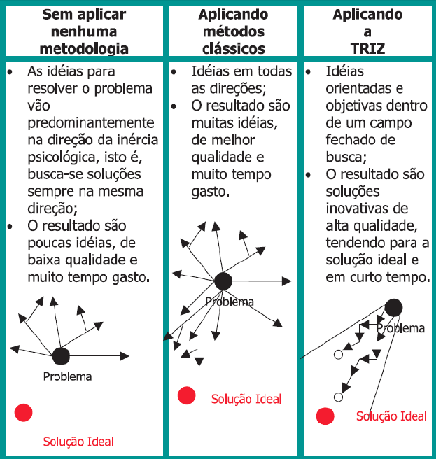

Fonte: (SOFTSUL, 2011, p. 32).

Através de técnicas psicológicas de geração de ideias, a metodologia TRIZ visa aprofundar e dinamizar o processo criativo. Ela baseia-se em: saber conhecer, interpretando a realidade e ao procurar a solução de um problema saber exatamente qual o problema; saber fazer, canalizando esforços para a solução ideal avaliando ganho, risco, custo e tempo; e saber ser e conviver, verificando conflitos e contradições entre o que se deseja melhorar e o que poderá afetar outras atividades (SOFTSUL, 2011).

Ainda segundo Softsul (2011), os princípios básicos da metodologia são:

* Análise de restrições;
* Análise de contradições;
* Algoritmo para solução inventiva de problemas;
* Solução encontrada;
* Classificação da ideia;
* Desenvolvimento da criatividade pessoal.

Nesse sentido, o modelo TRIZ define uma maneira simplificada de obter os resultados desejados em condições ideias de desenvolvimento. Para isso, através da uma série de pressupostos, parte da análise de todas as formas de implementar uma ideia, observando possíveis contradições, até chegar ao resultado ideal.

#### O Modelo *GoInnovate*

Atualmente as empresas são organismos vivos compostos de pessoas, e não máquinas, como defendiam os teóricos no século XX. Dessa forma é crucial que elas explorem o potencial criativo e inovador de cada colaborador da organização. A empresa deve estar preparada para tentar novas abordagens para se reinventar constantemente.

Nesse sentido o modelo *GoInnovate* proposto por Andrew Papageorge defende que a “capacidade de auto-inovação é essencial em um mundo que exige inovação rápida e contínua para permanecer viável.” (SOFTSUL, 2011, p. 29). A modelo abrange pessoas, estrutura, processos e tecnologia, e é composto das seguintes fases:

* Visualização de ideias: de forma deliberada e coletiva oferecem clareza de direção, alinhamento de envolvidos e maior empenho;
* Medição de lacunas: para monitorar a saúde da inovação, definindo prioridades e dando maior responsabilidade e clareza na tomada de decisões;
* Estratégias de negócio: para minimizar ou eliminar o impacto de falhas, busca-se controlar recursos e delegar poderes aos envolvidos;
* Projetando os detalhes: são os veículos que transformam estratégias em realidade. Determinam-se recursos, requisitos e prazos para melhoria da qualidade e eficiência;
* Orquestrar os resultados: padronização e integração das ferramentas para implementar as ideias.

Através dessas fases cíclicas é possível motivar as pessoas a inovarem, orquestrando a inovação pautada na comunicação. Os resultados giram em torno dos ideais propostos em todas as fases do modelo (SOFTSUL, 2011).

### Gestão de Riscos em Inovação

Um fator importante a considerar quando se pensa na implementação de uma politica da inovação é a gestão de riscos ligados ao tema. A gestão de riscos é definida como “um evento ou condição incerta que, se ocorrer, terá um efeito positivo ou negativo sobre pelo menos um objetivo do projeto, como tempo, custo, âmbito ou qualidade.” (SOFTSUL, 2011).

Nesse sentido, Softsul (2011), define as seguintes etapas para a gestão de riscos em inovação:

* Planejamento da gestão de riscos: objetiva definir todas as atividades relacionadas a possíveis riscos que podem vir a ocorrer no decorrer do projeto;
* Identificação de riscos: visa detectar os eventos e elementos que podem afetar o projeto. A correta identificação serve como base para análises qualitativas e quantitativas do processo de inovação;
* Análise qualitativa de riscos: é o processo que analisa as probabilidades e possíveis impactos que os riscos identificados podem causar. Assim os riscos são elencados conforme sua capacidade de influenciar os resultados do projeto.
* Análise quantitativa de riscos: é uma análise numérica que verifica os possíveis efeitos dos riscos identificados nos objetivos do projeto. A análise quantitativa é feita principalmente nos riscos de maior impacto identificados na análise qualitativa. Ao final da análise é feita uma classificação numérica desses riscos;
* Planejamento de respostas a riscos: visa desenvolver opções e ações para reduzir vulnerabilidades e aumentar oportunidades de solucionar rapidamente possíveis problemas que venham a ocorrer no andamento do processo;
* Monitoramento e controle de riscos: é o controle preciso de respostas à riscos. Envolve o acompanhamento, monitoramento e identificação de novos riscos, bem como a execução de planos de respostas à riscos.

Vale ressaltar que para cada evento relacionado ao controle de riscos é analisada a fim de mensurar sua eficácia durante todo o ciclo de vida do projeto (MATTOS; GUIMARÃES, 2012).

Segundo Softsul (2011), a metodologia MGPDI utiliza a Estrutura Analítica de Riscos (RBS – *Risk Breakdown Structure*), uma ferramenta para análise e gestão de riscos. Ela é um conjunto de práticas de controle de riscos organizadas de forma estruturada a fim de classificar e definir a exposição dos riscos identificados em um projeto. A estrutura da RBS pode ser observada na Figura 3.

Figura 3: Estrutura Analítica de Riscos (RBS)

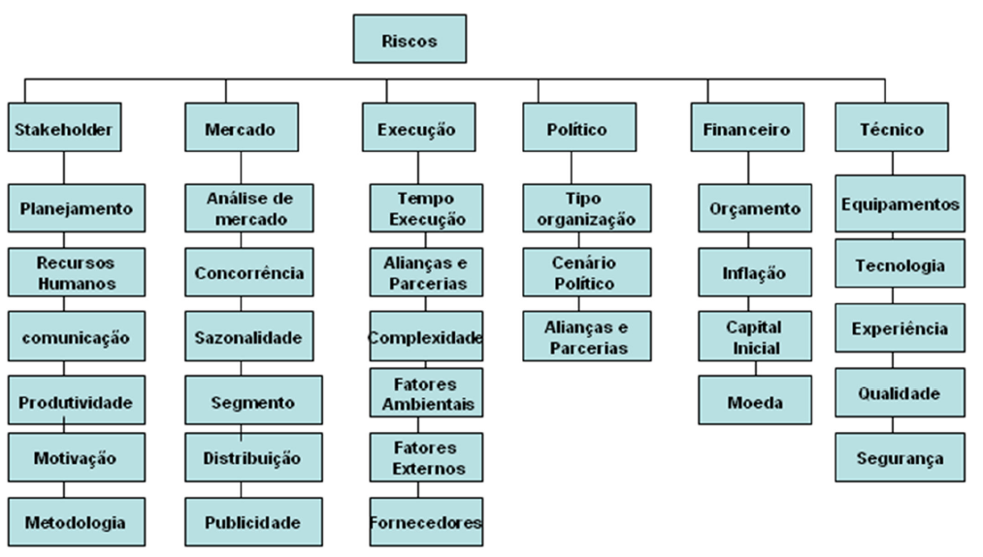

Fonte: (SOFTSUL, 2011, p. 80).

Com base na RBS é possível nortear o processo de inovação identificando e objetivando evitar a maior quantidade de riscos quanto possível. Com base na correta identificação dos riscos, sua análise e tratamento tende a ser facilitada. Isso permite que a implantação de um projeto de inovação seja facilitado em termos de prever e evitar que alguns problemas ocorram.

### Cenário da Inovação Nacional

Para o delineamento da pesquisa é importante analisar o cenário da inovação no contexto nacional. Com base nisso é possível verificar a viabilidade de aplicações práticas de inovação em empresas que ainda não aderiram este modelo. Com isso é possível ter uma ideia precisa de como as empresas que adotaram práticas inovadoras foram beneficiadas, bem como a forma que aplicaram o conceito na prática.

Segundo Santos (2011), no Brasil existem empresas que são consideradas modelo no que tange à inovação. Como exemplos, a Embraer, destaque no mercado de aviação, a Embrapa, referência em pesquisas agropecuárias e a Petrobrás, que revolucionou a exploração de petróleo em águas profundas. Além destas, inúmeras outras começaram a investir em inovação e, a partir de uma mudança na cultura organizacional, perceberam que a inovação é crucial para a manutenção da competitividade em um mercado acirrado e instável, como é o caso do Brasil.

Serafim (2011), cita exemplos de empresas nacionais que tiveram sucesso nessa iniciativa. Por exemplo, o laboratório farmacêutico Cristália tornou-se referência na gestão da inovação. A empresa criou um setor de Pesquisa, Desenvolvimento & Inovação, e em 2004 criou um Conselho Científico (com a presença de especialistas externos) para identificar novas ideias de projetos. Além da capacitação interna, a empresa tornou-se especialista em construir parcerias com universidades, centros de pesquisa, agências de fomento e entidades governamentais. Com isso a empresa vem ganhando destaque em diversas áreas de atuação.

Outro case de sucesso é a Ourofino Agronegócio, especialista em saúde animal. Com a implantação do setor de P&D em 1997 (dez anos após sua fundação) conta com um modelo de inovação aberto, estabelecendo parcerias com dezenas de universidades. A empresa tem obtido excelentes resultados em áreas de pesquisa ligadas à biotecnologia, e continua investindo pesado em novos produtos (SERAFIM, 2011).

Além dos exemplos citados, tanto no cenário nacional como internacional, existem uma série de outros casos de sucesso que poderiam ser elencados. Na grande maioria deles é possível identificar características semelhantes. Dentre estas, destaque para:

* + estruturação de um setor de P&D;
  + capacitação constante da equipe interna;
  + aproximação de especialistas externos;
  + alinhamento da Máquina de Desempenho com a Equipe Dedicada à Inovação;
  + adoção do modelo de inovação aberta;
  + parceria com universidades, centros de pesquisa, governo e agências de fomento.

Além disso, um instrumento de incentivo à inovação que permite que essa cultura seja difundida no país é a legislação vigente. Através de leis bem definidas sobre P&D e inovação é possível que o Brasil fortaleça cada vez mais uma cultura inovadora. Nesse contexto destaca-se a Lei do Bem, que será explanada no item subsequente.

#### Legislação

No cenário da legislação relacionada à inovação, Brasil (2004) instituiu a Lei n.º 11.196, conhecida como “Lei do Bem”, a qual introduziu uma série de vantagens para empresas com vocação inovadora. Dentre estes é possível enumerar:

* deduções de imposto de renda (IR) e CSLL em gastos efetuados em atividades de P&D;
* isenção de IR retido na fonte de remessas efetuadas para o exterior destinadas ao registro e manutenção de marcas, patentes e cultivares;
* redução do IR retido na fonte sobre remessas ao exterior de contratos de transferência de tecnologia;
* redução de IPI na compra de máquinas e equipamentos destinados a P&D;
* depreciação acelerada desses bens.

Essa legislação é válida em todo o território nacional, e visa facilitar e estimular as empresas a se tornarem inovadoras (BRASIL, 2005).

Outra lei federal relevante é a Lei n.º 10.974, denominada “Lei da Inovação”. Ela foi embasada na ideia da cultura da inovação, na qual a inovação passou a ditar crescentemente as políticas de desenvolvimento das nações. Ela também visa melhorar a eficiência do setor produtivo, capacitando-o tecnologicamente para a competição em um cenário globalizado.

De acordo com BRASIL (2004), esta lei está pautada com base em três pontos principais:

* constituição de ambiente propício às parcerias estratégicas entre as universidades, institutos tecnológicos e empresas;
* estímulo à participação de instituições de ciência e tecnologia no processo de inovação;
* incentivo à inovação nas empresas.

Todas as medidas previstas nesta lei procuram ampliar e agilizar a transferência do conhecimento gerado no ambiente acadêmico para seu aproveitamento nas empresas, estimulando a cultura da inovação e contribuindo para o desenvolvimento do país (SOFTSUL, 2011).

Assim é crucial para as organizações que desejam permanecer fortes e competitivas no cenário empresarial que invistam em inovação. A correta implementação do conceito permite que a empresa dê um grande passo para se adaptar à nova realidade econômica mundial. Através de diferentes modelos de inovação é possível permanecer competitiva, e principalmente ganhar força para crescer e conquistar novos mercados. A inovação delineará a economia dos próximos anos.

## A Metodologia MGPDI

Após as definições de inovação e principais aspectos envolvidos, esta seção detalha a MGPDI, uma metodologia para gestão de pesquisa, desenvolvimento e inovação. Conforme o nome sugere, a MGPDI foi criada com o intuito de servir como base para as empresas implantarem um modelo de inovação.

Com base na definição desta metodologia e de um breve histórico sobre seu surgimento, os item elencados permitirão um entendimento detalhado do que a MGPDI contempla. Dessa forma, ao detalhar suas definições, será possível observar possíveis melhorias e sugerir ajustes à mesma. Isso é possível pois a Softsul, detentora dos direitos autorais da MGPDI, está trabalhando em parceria com a Unochapecó para seu aperfeiçoamento e difusão em empresas da região interessadas na gestão da inovação.

A metodologia MGPDI “é um conjunto de técnicas e ferramentas que tem por objetivo auxiliar as organizações na arte de inovar (SOFTSUL, 2011, p. 43). Através de conceitos, práticas e ferramentas ela visa dar maior eficácia na proposição e composição de inovações corretamente qualificadas. Ao mesmo tempo que auxilia empresas na gestão da inovação, visa também fornecer uma metodologia para investidores avaliarem riscos e acompanharem projetos de inovação.

Com base nos conceitos de inovação, a metodologia caracteriza inovações como estratégicas, estruturais, processuais e culturais. E em cada um destes tipos de inovação ela pretende impactar positivamente, seja melhorando produtos existentes (inovação incremental), produzindo novos produtos ou serviços (inovação de rompimento) ou ainda auxiliando a criar novas ideias que revolucionem e transformem a maneira que vivemos (inovação transformacional). Nesse contexto a gestão da pesquisa e da inovação é de extrema importância para empresas que pretendem angariar vantagens competitivas em um mercado cada vez mais dinâmico e acirrado (BURGELMAN; CHRISTENSEN; WHEELWRIGHT, 2012).

Para isso a metodologia está formatada para avaliar a capacidade das empresas inovarem, definir o plano de implementação e também implementar os elementos de inovação. A MGPI visa nortear processos para a inovação através de visões estratégica, organizacional e operacional. Em cada um destes prismas categoriza a empresa conforme seu nível de capacidade de inovação, definido como inicial, médio ou avançado (SOFTSUL, 2011).

Conforme ilustrado na Figura 4, a MGPDI visa definir a gestão do processo de inovação observando os principais indicadores que contribuem ou dificultam sua execução nas organizações. Essa visão sistêmica da inovação parte de um diagnóstico de avaliação da empresa resultando a formatação de um plano de implementação da inovação no ambiente onde será aplicada.

Figura 4: Indicadores do Processo de Inovação

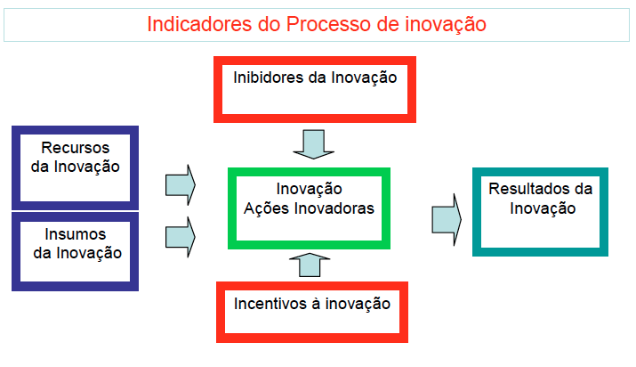

Fonte: (SOFTSUL, 2011)

O objetivo da implantação da MGPDI é propor resultados mensuráveis em inovação, os quais impactem diretamente em termos de resultado de negócios para as empresas. A metodologia busca ser parte integrante do plano de negócios das organizações, oferecendo vantagens competitivas sustentáveis e/ou renováveis.

### Histórico

A metodologia MGPDI surgiu com a proposta de se tornar uma ferramenta básica para gestores das empresas onde ele é aplicada planejarem, avaliarem e tomarem decisões estratégicas e táticas para alavancar seu negócio. Sua primeira versão foi idealizada em 2008, e atualmente encontra na versão 1.4, publicada em 2011 pela Associação sul-riograndense de apoio ao desenvolvimento de software (SOFTSUL). Ela surgiu da demanda observada no que tange a gestão da inovação:

A metodologia de Gestão de Pesquisa, Desenvolvimento e Inovação, MGPDI, surgiu da identificação da crescente carência das organizações em gerenciar tanto seu capital intelectual, quanto as oportunidades de desenvolvimento de pesquisa e inovação identificadas no âmbito de suas áreas de negócio, de modo que as mesmas possam através de práticas provadas e bem definidas, avaliar, priorizar e desenvolver iniciativas alinhadas com os critérios e objetivos estratégicos. O principal desafio para transformar uma boa ideia em uma inovação é a coleta de informações em vários aspectos e dimensões tal que permita uma avaliação de risco/oportunidade que viabilize a execução de um projeto de Inovação. (SOFTSUL, 2011, p. 5).

A metodologia surgiu com base na ampla experiência que a Softsul possui na condução de projetos em P&D para empresas de Tecnologia da Informação e Comunicação (TIC). É importante ressaltar que a MGPDI está alinhada com a Lei do Bem e a Lei da Inovação, iniciativas governamentais que contribuem para o processo de inovação nas organizações (SOFTSUL, 2011).

A metodologia MGPDI está pautada com base em dois pilares fundamentais: a governança e a gestão da inovação. O primeiro diz respeito a aos processos que regulam e mensuram a inovação no ambiente empresarial, enquanto o segundo contempla a forma como ela será abordada na empresa. Nesse sentido os itens a seguir elucidam de forma sucinta cada um deles.

### Governança da Inovação

O ponto de partida para o estudo e implementação da metodologia MGPDI é a governança da inovação. Uma das primeiras tarefas a se realizar no ambiente da organização que pretende utilizar a metodologia é obter indicadores qualitativos e quantitativos relacionados à capacidade de inovação na empresa. Com base nisso é definido um grau de maturidade de inovação que serve como ponto de partida para a definição de um plano de implementação da metodologia.

Os principais tópicos relacionados à governança são apresentados a seguir.

#### Avaliação da Capacidade Inovadora

Em desenvolvimento.

#### Definição do Plano de Implementação

Em desenvolvimento.

#### Gestão de Indicadores

Em desenvolvimento.

#### Diagnósticos Qualitativos e Quantitativos

Em desenvolvimento.

#### Matriz Conhecimentos X Responsabilidades

Em desenvolvimento.

### Gestão da Inovação

Após a avaliação e definição de um plano de implementação da MGPDI nas empresas parte-se para a etapa de implementação propriamente dita. A práxis em questão é denominada gestão da inovação, explanada nos tópicos a seguir.

#### Definição do Plano de Implementação

Em desenvolvimento.

#### Implementação dos Elementos da Inovação

Em desenvolvimento.

##### Pesquisa

Em desenvolvimento.

##### Conhecimento

Em desenvolvimento.

##### Ontologia

Em desenvolvimento.

##### Banco de Ideias

Em desenvolvimento.

##### Inovação

Em desenvolvimento.

##### Desenvolvimento

Em desenvolvimento.

### Ferramenta de Apoio da Metodologia

Em desenvolvimento.

**A complementação deste capítulo será realizada com base em reuniões com a SOFTSUL para obter mais materiais, assim como para descrever os tópicos abaixo.**

#### O Sistema MGPDI

A metodologia MGPDI conta com um sistema de apoio no ambiente WEB. Ele foi desenvolvido pela Softsul para ser fornecido juntamente com a metodologia, sendo disponibilizado para todos que aderiram à sua implantação. Nesse sistema constam todas as etapas explanadas nos tópicos anteriores. Dessa forma é possível que os gestores que adotem a metodologia já tenham uma ferramenta de apoio para registrar o processo de inovação.

No cenário atual, a Softsul em parceria com a Unochapecó pretende analisar e reformular o sistema atual, propondo melhorias e um novo design para uma nova versão do mesmo. Após as definições de melhorias da metodologia propriamente dita, o sistema será adaptado a esta nova realidade. Na Figura 5 é apresentada a tela inicial do sistema atual. Com base no layout atual será definida uma nova interface para a continuidade do projeto.

Figura 5: Tela Inicial do Sistema MGPDI

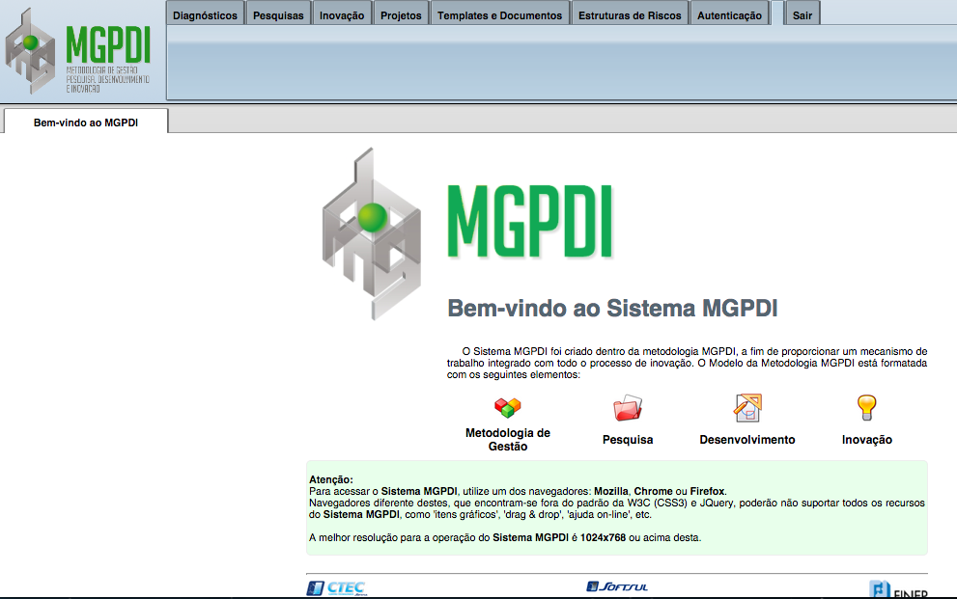

Fonte: elaboração do autor.

Conforme observado na Figura 5, todos os itens da metodologia podem ser encontrados no menu superior. Navegando em cada um deles os usuários podem alimentar o sistema e documentar todas as etapas da gestão da pesquisa e inovação.

É importante ressaltar que a utilização deste sistema por parte das empresas interessadas na implementação da MGPDI é opcional. Ele serve como ferramenta de apoio e é fornecido de forma gratuita pela Softsul para as empresas que adotarem a metodologia. Caso a empresa deseje, ela pode utilizar outra ferramenta, como um sistema próprio, um sistema de terceiros, uma planilha eletrônica ou mesmo um controle manual.

### Aprimoramento da Metodologia

Através de reuniões periódicas com a Equipe Técnica da Metodologia (ETM), inúmeras melhorias estão sendo propostas para a metodologia MGPDI. Nesse sentido destaca-se a separação da descrição dos processos de sua implementação em dois documentos separados. Essa decisão foi tomada com base na primeira aplicação da metodologia, a qual deixava dúvidas quanto ao que deveria ser feito na prática.

Assim, inicialmente está sendo criando um documento intitulado Guia Geral de Inovação (GGI), o qual visa separar e definir de forma clara todos os processos previstos na metodologia. O GGI é de fundamental importância para estudo da metodologia e capacitação dos responsáveis por sua aplicação nas empresas. Em paralelo estão sendo criados os Guias de Implementação (GI), os quais nortearão a aplicação da MGPDI na prática.

Dessa forma o GGI servirá como uma espécie de manual de referencia da MGPDI. Seu estudo detalhado será pré-requisito para que consultores sejam habilitados na aplicação da metodologia nas organizações. Já o GI permitirá aos consultores e envolvidos no processo de implementação na empresa um correto entendimento de como fazer cada uma das fases na prática.

Além disso, outras melhorias estão sendo planejadas para a consolidação da metodologia. Todas elas serão descritas e documentadas no andamento do projeto.

### Melhorias Propostas

Ao longo da pesquisa sobre a metodologia MGPDI pretende-se propor melhorias que contribuam e enriqueçam a mesma. Dessa forma será possível aprimorá-la ao máximo para que seja implementada com sucesso em algumas organizações piloto.

Posteriormente pretende-se alcançar a maturidade da metodologia para que possa ser implementada em qualquer empresa que deseje trabalhar com P&D e inovação como forma de obter vantagem competitiva ao seu negócio.

## Implantação da MGPDI em Organizações

Este item será desenvolvido após o estudo aprofundado da MGPDI. Os resultados serão descritos neste capítulo.

O desenvolvimento desta seção será feito ao longo do mestrado, com previsão de início em outubro de 2015.

Tópicos a abordar:

* Parceria Softsul e Unochapecó;
* A MGPDI como modelo de gestão da inovação;
* Planejamento Estratégico;
* Divulgação da Metodologia;
* Prospecção de Empresas;
* Modelo de Consultoria e Implantação;
* Modelo de Avaliação e Certificação.

# PROCEDIMENTOS METODOLÓGICOS

## Local e período

A metodologia para o desenvolvimento da pesquisa será aplicada entre os meses de julho de 2015 e junho de 2016 em empresas da região de Chapecó, Santa Catarina. O enfoque é que empresas de diferentes segmentos ligados à tecnologia de produtos e processos recebam projetos piloto da implantação da MGPDI para validação de sua implementação.

## Caraterização do ambiente de pesquisa

Inicialmente espera-se atingir cinco empresas de diferentes segmentos com objetivo comum de ter uma metodologia de gestão da pesquisa, desenvolvimento e inovação. Pretende-se observar a aplicabilidade da metodologia em pelo menos uma empresa no contexto regional.

## Estratégia e delineamento da pesquisa

Esta pesquisa é exploratória teórica, que visa analisar a metodologia MGPDI, propondo melhorias e definindo um guia de implementação da mesmas em organizações interessadas no processo de inovação. Dessa forma será feita uma pesquisa de levantamento do grau de inovação nas empresas, e posteriormente será feito um estudo de caso com base em na aplicação da MGPDI em uma das empresas piloto.

Para tal, a metodologia será aplicada por meio de visitas técnicas nas empresas, e os dados serão coletados por meio de observação direta e aplicação de questionários inerentes à metodologia.

## Desenvolvimento da pesquisa

Será elaborado um cronograma de implementação juntamente às empresas piloto, o qual pretende-se cumprir dentro do prazo estipulado pela equipe de trabalho. Após todas as etapas de implementação e validação será feita uma análise qualitativa da MGPDI, permitindo validar ou não a utilização da metodologia no cenário de inovação das organizações.

Depois de cumpridas estas etapas, todos os dados obtidos serão analisados e validados com base nos critérios sugeridos na MGPDI. Basicamente eles fornecerão um retrato do potencial inovador da empresa e permitirão guiar a mesma para amadurecer seu processo de inovação.

## Aplicação da pesquisa

A aplicação da pesquisa partirá da definição de um guia de implementação da MGPDI. No futuro esse recurso capacitará consultores interessados na sua implantação em outras empresas em todo o Brasil. Após a definição do guia, será feita uma validação entre os envolvidos para sua aplicação prática nas empresas piloto.

Dessa forma será possível avançar para a etapa de avaliação da capacidade de inovação, etapa preliminar à implantação da metodologia. Essa fase é importante para a obtenção dos indicadores de inovação de cada empresa. A implantação da metodologia será pautada à partir destes dados. É importante destacar que a observação da capacidade inovadora de cada empresa piloto é fundamental para o bom andamento do processo.

## Avaliação da pesquisa

Outra etapa importante é a avaliação e validação da implementação da metodologia. Essa etapa será realizada por consultores da Softsul nas empresas onde o projeto piloto foi aplicado de forma satisfatória. Com base nessa avaliação será feita uma análise qualitativa da eficiência da MGPDI.

Os instrumentos para análise e avaliação serão utilizados conforme a definição da MGPDI. Inicialmente será feito um levantamento das empresas interessadas para participar do projeto piloto. Posteriormente, após observação direta do processo de implementação será feito um questionário para as empresas, observando os resultados do processo de implantação.

RESULTADOS E DISCUSSÃO

Em breve...

CONCLUSÕES

Em breve...

RECOMENDAÇÕES FINAIS

Em breve...

# REFERÊNCIAS

BARBIERI, José Carlos; CAJAZEIRA, Jorge Emanuel Reis. **Responsabilidade social empresarial e empresa sustentável**: da teoria à prática. 2. ed. atual. e ampl. São Paulo: Saraiva, 2012.

BRASIL. Presidência da República. Lei No 10.973, Dispõe sobre incentivos à inovação e à pesquisa científica e tecnológica no ambiente produtivo e dá outras providências. Diário Oficial da União, Brasília, 02 dez. 2004.

BRASIL. Presidência da República. Lei No 10.973, Institui o Regime Especial de Tributação para a Plataforma de Exportação de Serviços de Tecnologia da Informação - REPES, o Regime Especial de Aquisição de Bens de Capital para Empresas Exportadoras - RECAP e o Programa de Inclusão Digital; dispõe sobre incentivos fiscais para a inovação tecnológica; (...) e dá outras providências. Diário Oficial da União, Brasília, 21 nov. 2005.

BURGELMAN, Robert A.; CHRISTENSEN, Clayton M; WHEELWRIGHT, Steven C. **Gestão estratégica da tecnologia e da inovação**: conceitos e soluções. 5. ed. Porto Alegre: AMGH, 2012.

CHRISTENSEN, Clayton. **The innnovator's dilemma**: the revolucionary book that will change the way you do business. New York: Harper Paperbacks, 2003.

Cornell University, INSEAD, WIPO. **The global innovation index 2014**: The human factor in innovation. Fontainebleau, Ithaca, Geneva: WIPO, 2014.

ETZKOWITZ, Henry; LEYDESDORFF, Loet. **The dynamics of innovation**: from national systems and “Mode 2” to a Triple Helix of university-industry-government relations. Research Policy February, v. 29, p. 109-123, 2000.

FINEP Inovação e Pesquisa. Rio de Janeiro, 2015. Disponível em < http://www. finep.gov.br/>. Acesso em: 18 maio 2015.

FREEMAN, Christopher; SOETE, Luc. **A economia da inovação industrial**. Campinas: UNICAMP, 2008.

GOVINDARAJAN, Vijay; TRIMBLE, Chris. **O outro lado da inovação**: a execução como fator crítico de sucesso. Rio de Janeiro: Elsevier, 2010.

MATTOS, João Roberto Loureiro de; GUIMARÃES, Leonam dos Santos. **Gestão da tecnologia e inovação**: uma abordagem prática. 2. ed. rev. e atual. São Paulo: Saraiva, 2012.

ORGANIZAÇÃO PARA A COOPERAÇÃO E DESENVOLVIMENTO ECONÔMICO. **Manual de Oslo**: Proposta de Diretrizes Para Coleta e Interpretação de Dados sobre Inovação Tecnológica. 3. ed. Paris: OCDE, 2005.

_____________. **Manual de Frascati**: Metodologia Proposta Para a Definição da Investigação e Desenvolvimento Experimental. Coimbra: OCDE, 2007.

SANTOS, Neri dos (Org.). **Ciclo de Desenvolvimento de Inovações**. Florianópolis: UFSC, 2011.

SCHUMPETER, Joseph A. **A teoria do desenvolvimento econômico**: uma investigação sobre lucros, capital, crédito, juro e o ciclo econômico. 3. ed. São Paulo: Nova Cultural, 1988.

SEBRAE. **Inovação e sustentabilidade**: bases para o futuro dos pequenos negócios. São Paulo: SEBRAE, 2013.

SERAFIM, Luiz. **O poder da inovação**: como alavancar a inovação na sua empresa. 1. ed. São Paulo: Saraiva, 2011.

SILVA, José Everton da; SANTOS, Ricardo Alexandre dos. **Cadernos da inovação**: cadernos 1 : manual do inventor da Univali. 1. ed. Itajaí: Univali Ed., 2013.

SOFTSUL. Associação sul-riograndense de apoio ao desenvolvimento de software. **MGPDI**: Metodologia de Gestão da Pesquisa, Desenvolvimento e Inovação. Guia da Metodologia (Versão V. 1.4). Porto Alegre: SOFTSUL, 2011.

STAREC, Claudio (Org.). **Gestão da informação, inovação e inteligência competitiva**: como transformar a informação em vantagem competitiva nas organizações. São Paulo: Saraiva, 2012.

TIGRE, Paulo Bastos. **Gestão da inovação**: a economia da tecnologia no brasil. 2. ed. Rio de Janeiro: Elsevier, 2014.

# ANEXOS E/OU APÊNDICES